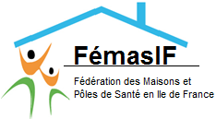LOGO si vous en avez un

JOURNEE REGIONALE 2018 –

MSP *(A REMPLIR)*

*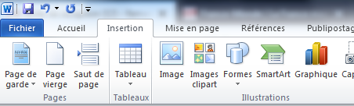Pour insérer le logo* :

*Photo de l’équipe s’il y a, insérer l’image*

NOTRE EQUIPE (Profession, nb de professionnels dans votre MSP et les noms si vous le souhaitez) *Cliquer sur à remplir pour compléter.*

Notre projet phare : *un projet que vous souhaitez mettre en avant et 3 points : objectifs, activité, public concerné*

UN REVE, UNE AMBITION, UN PROJET EN COURS DE REALISATION. PARTAGEZ CE QUI VOUS TIENT A CŒUR *(cliquer sur le texte pour le modifier)*

Nous contacter :

Coordonnées complète, contact s’il y a, mail, site internet



**FEMASIF**

**6ème journée régionale**

**des MSP**

Depuis 2010, la FEMASIF vous accompagne dans votre montage de projet de Maison de santé, vous représente auprès des institutions et favorise votre installation en vous informant sur les aides existantes.

**Soutenir une approche pluri-professionnelle impliquée et de proximité**

**NOTRE EQUIPE**

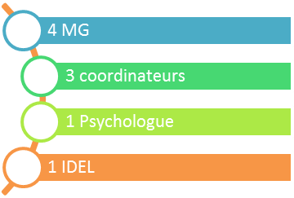

La volonté de **construire ensemble** nous anime, nous voulons créer une communauté de professionnels qui s’entraident pour une médecine/des soins collaborative, engagée et ambitieuse.

**Notre rêve : développer toujours plus de MSP et être invités en Ardèche par notre Président !**

Nous contacter :

FEMASIF 9 rue Saint Bruno – 75018 Paris- 06 95 93 83 47

[www.femasif.fr](http://www.femasif.fr) [femasif.coordination@gmail.com](mailto:femasif.coordination@gmail.com)